Case 2 (1)

**一、数据分析思路**

1.1 数据处理

1.本题使用Python中的Pandas，numpy以及statsmodels等库对数据进行处理。因CAPM回归所用数据与其他分析项目较为独立，故在capm_data.ipynb中对原数据进行了处理后输出csv文件capm_reg.csv文件便于后续进行CAPM分析。本题使用中证800指数作为市场回报率，使用Shibor作为无风险利率。

2. 本题使用个股发行公司总市值作为判断依据，每月将所有股票使用当月市值百分位数进行重新排序分组。（仅取2007-01已上市的股票且不选ST股票）

1.2 数据归纳

1. 作者先将个股市值向下移动一格代表上月市值，构造函数进行分组，后根据股票代码将个股每月收益率groupby做出分组平均，最后再根据分组将时间进行聚合取平均，得到结果。

2. CAPM模型使用构造的多空组合的每月数据进行回归后得到alpha超额收益率。

3. 对于含空值的行进行drop操作

4. 本题代码文件为Case 2 (1).ipynb

**二、结果展示**

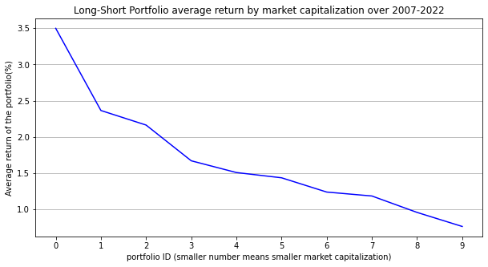

**结果**：从长期来看，小市值股票回报率大于大市值股票。

**分析原因**：小市值股票发展迅速，且因其投资风险较高，故每股定价较低。每股定价降低后小市值股票回报率较高于稳定的大市值股票。

CAPM alpha:

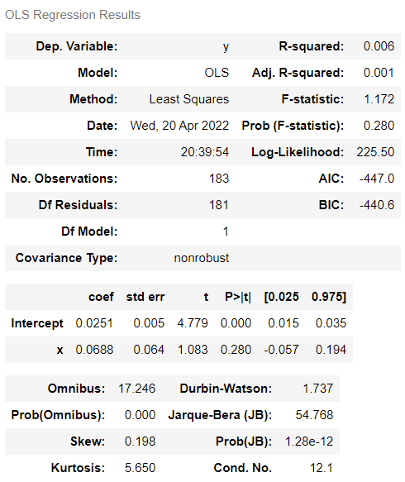

分析：我们有99.99%的概率认为超额收益率不为0，故CAPM模型在此市场下适用，间接说明了semi-strong EMH在此情况下适用，市场一定程度上有效。

Case 2 (2)

**一、数据分析思路**

1.1 数据处理

1. CAPM所用数据集与Case 2 (1)相似，故不多做说明。

2. 本题使用个股前一个月的回报率作为分组依据将股票数据分为10组，且每月重新进行分组（运用shift函数），对于2007-01的数据进行去除，因未添加往期数据。且仅选取2007-01已上市且不是ST股的个股。

1.2 数据归纳

1. 除排名方式不同外均与Case 2 (1) 相同。

2. CAPM模型使用构造的多空组合的每月数据进行回归后得到alpha超额收益率。

3. 对于含空值的行进行drop操作

4. 本题代码文件为Case 2 (2).ipynb

**二、结果展示**

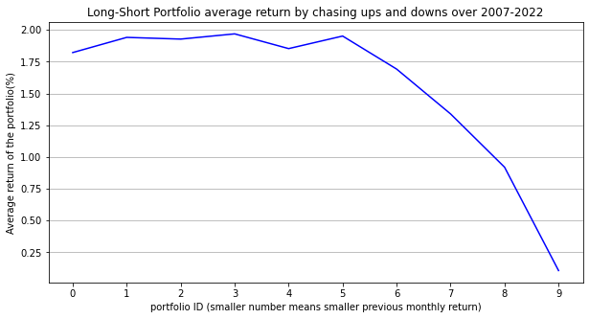

**结果**：从长期来看，前一个月回报率较高组别，下个月投资组合的回报率较低，对于其它组别股票没有清晰的趋势判断。

**分析原因**：对于前一个月回报率较低的投资组合，因回报率与股票价格成负相关，若回报率一直较低则说明股票价格较高，投资人买进的原因可能是因为股票价格在上涨，希望从此获利。但在此刻股票价格受外界影响下跌，回报率变高，则买进的人追涨失败而卖出的人杀跌成功。对于前一个月回报率较高的投资组合，股价有可能过高(Overvalued)，故可能形成泡沫，如科技类公司常见的股市泡沫问题，在下个月的回报率表现较差。

总结：依据回报率而进行追涨杀跌操作不可靠，追涨杀跌策略本身较极端，若使用的指标较可靠可以盈利，但反之指标不可靠有较大可能亏损。

CAPM alpha:

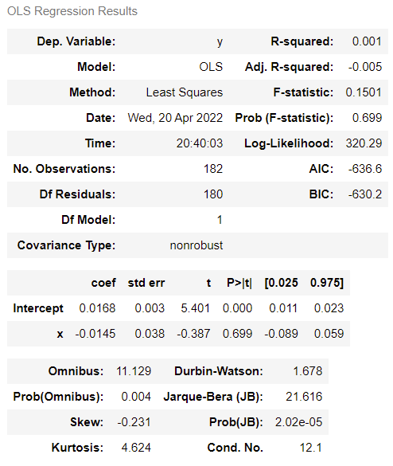

分析：我们有99.99%的概率认为超额收益率不为0，故CAPM模型在此市场环境下适用。间接说明了semi-strong EMH在此情况下适用，市场一定程度上有效。